Entrega 02

1. ¿Quién es el jugador más alto?  
   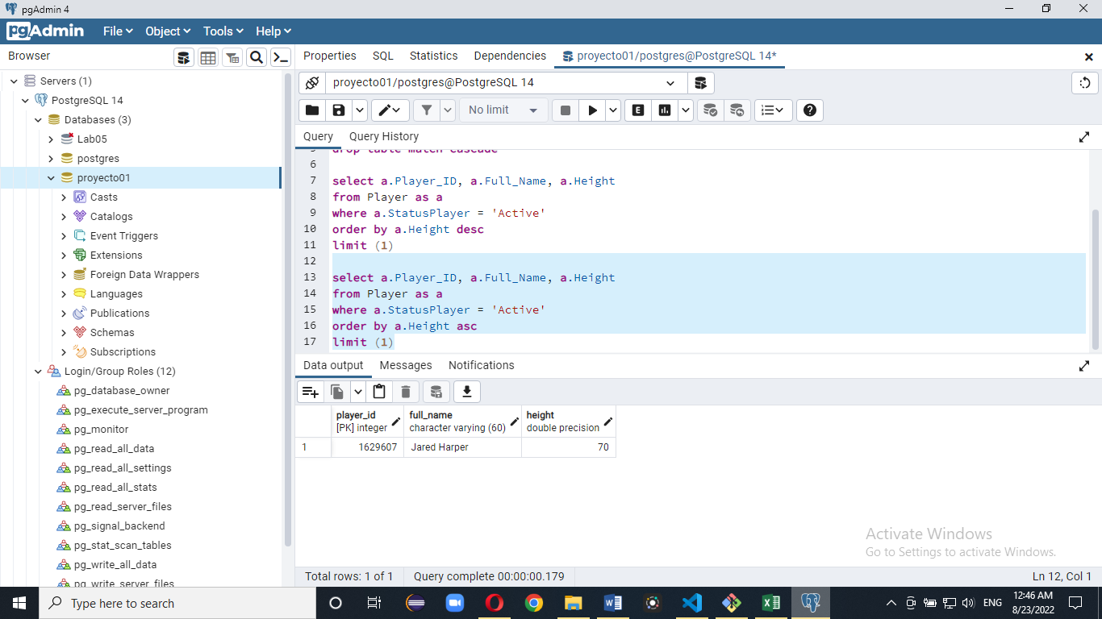  
   1629605 "Tacko Fall" 89
2. ¿Quién es el jugador más bajo?  
   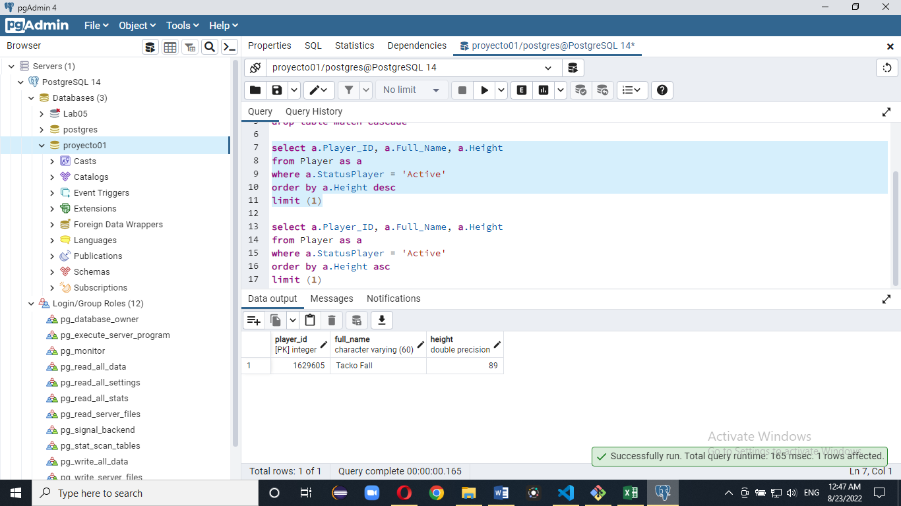  
   1629607 "Jared Harper" 70
3. ¿Cuál fue el promedio de puntos anotados y recibidos en cada una de las temporadas relevantes?

drop table Player cascade

drop table official cascade

drop table salary cascade

drop table team cascade

drop table match cascade

select a.Player_ID, a.Full_Name, a.Height

from Player as a

where a.StatusPlayer = 'Active'

order by a.Height desc

limit (1)

select a.Player_ID, a.Full_Name, a.Height

from Player as a

where a.StatusPlayer = 'Active'

order by a.Height asc

limit (1)

select distinct s.Team_ID

from Team as s

select avg(Cast)